Zaken doen met de VN: Registratie als leverancier
Hoe moet je je inschrijven als leverancier in de UNGM database?

De United Nations Global Marketplace (UNGM) is het aanbestedingsportaal van de VN-instellingen. Het is in feite een grote leveranciersdatabase die aan bedrijven de mogelijkheid biedt om hun goederen en diensten gekend te maken bij verschillende VN-organisaties, landen en regio’s. Dankzij dit portaal kunnen bedrijven zich met slechts 1 inschrijving kandidaat stellen voor aanbestedingsopportuniteiten bij 26 verschillende VN-agentschappen tegelijk, in plaats van te registreren voor elk agentschap afzonderlijk. Reeds voor 5 agentschappen is de registratie op UNGM verplicht, maar ook andere agentschappen overwegen inschrijving te verplichten in de nabije toekomst. Het is daarom van groot belang dat u zich inschrijft als leverancier op dit portaal indien u graag zaken zou willen doen met de VN . Inschrijven is gratis en kan gebeuren in 4 verschillende talen: Engels, Frans, Spaans of Portugees.

Op 12 januari 2016, gaf Niels Ramm, de Project Manager van UNGM, een webseminarie waarbij hij het inschrijvingsproces doorliep. Hieronder vindt u een samenvatting.

Registratie
Er bestaan 3 verschillende registratieniveaus. De basis registratie is verplicht voor iedereen, aangezien het om basisinformatie en contactgegevens gaat. Er zijn echter 9 VN-agentschappen die ook om level 1 en level 2 registratie vragen om extra informative te vergaren wanneer de waarde van een aanbesteding boven een bepaald bedrag ligt.
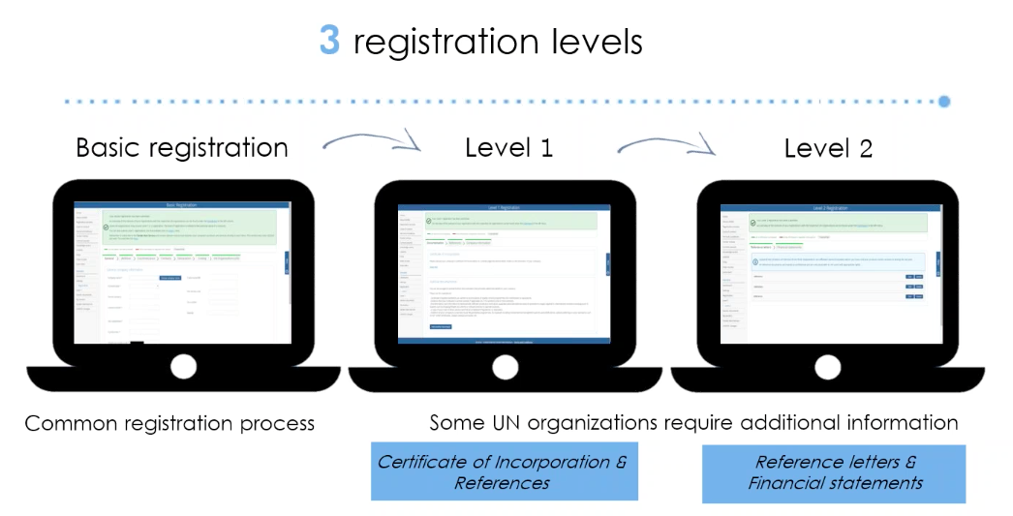
Het computersysteem van UNGM zal na registratie automatisch leveranciersprofielen matchen met bepaalde VN-organizaties aan de hand van de opgegeven informatie. Ook het VN-aanbestedingspersoneel maakt gebruik van de database om interessante leveranciers te vinden voor bepaalde aanbestedingen aan de hand van de UNSPSC-codes die je bij je profiel moet opgeven.

UNGM Webfuncties
https://www.ungm.org/
Het VN streeft ernaar om de UNGM website zo informatief mogelijk te maken voor leveranciers en VN-aanbestedingspersoneel. Enkele nuttige webfuncties staan hieronder opgesomd:
- Onder het tabblad Business Opportunities, staat een lijst met aanbestedingsadvertenties die duidelijk maken waar elk agentschap naar op zoek is. Telkens staan er zo’n 300 advertenties vermeld die van 40 verschillende agentschappen komen. Elke advertentie geeft een beschrijving van de gevraagde goederen of diensten, de contactgegevens van de verantwoordelijke aanbestedingsmanager en de applicatie details.
- Wanneer je in de zoekbalk van de website een VN-agenschap intikt, kan je een overzicht krijgen van de goederen en diensten dat het agentschap in het verleden heeft ingekocht en aan welke prijs.
- Op de website kan je ook een lijst met contractuitreikingen vinden, zodat bedrijven kunnen zien welk bedrijf bepaalde contracten heeft ontvangen en aan welke condities.
- Onder het tabblad Knowledge Centre, kan je jaarlijkse statistische rapporten vinden van de aanbestedingsactiviteiten wereldwijd van alle VN-agentschappen, virtuele seminaties, publicaties en handige links.
- De Tender Alert Service is een betalende, gepersonaliseerde service die het leven vergemakkelijkt door interessante advertenties door te sturen. Op deze manier moet je niet elke dag door 300 advertenties scrollen op zoek naar een opportuniteit. De service kost $250/jaar.

Registration Process
Dit overzichtelijk 5-stappenplan leidt je door het inschrijvingsproces. Indien je ergens vastzit, aarzel dan niet om de helpdesk te contacteren door op het vraagteken-iccontje te klikken.
Step 1: Creation of your UNGM account
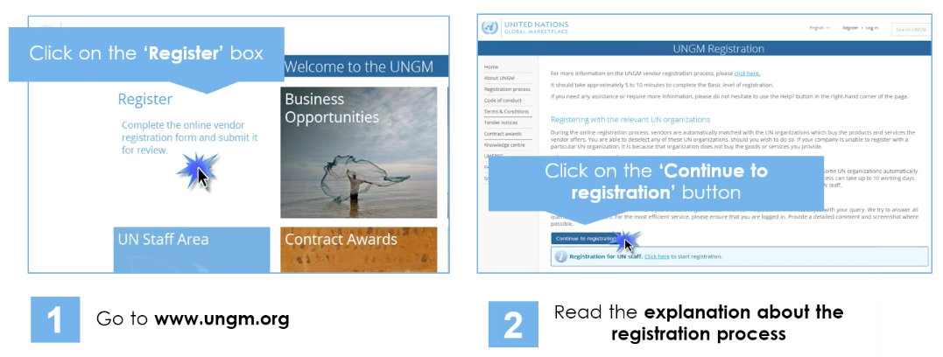
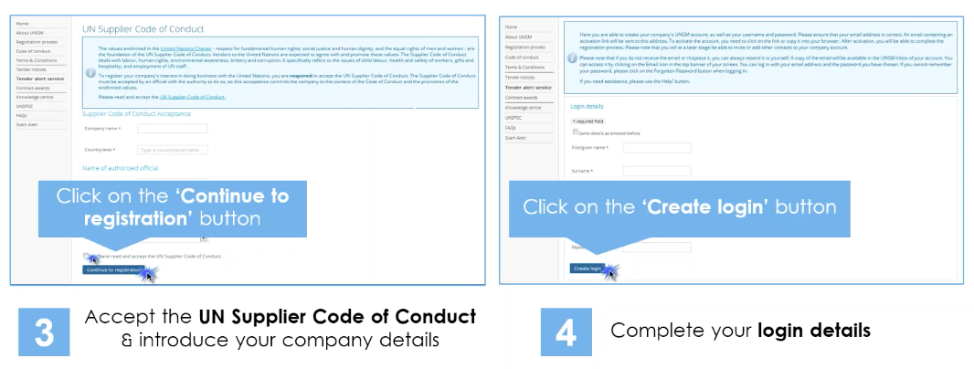

Step 2: Activation of your UNGM account
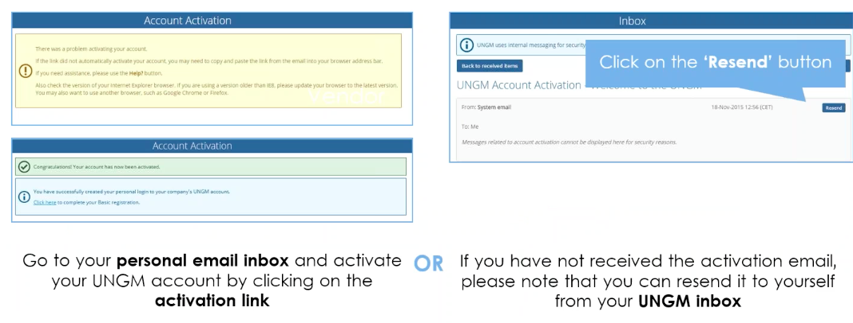

Step 3: Log into your UNGM account
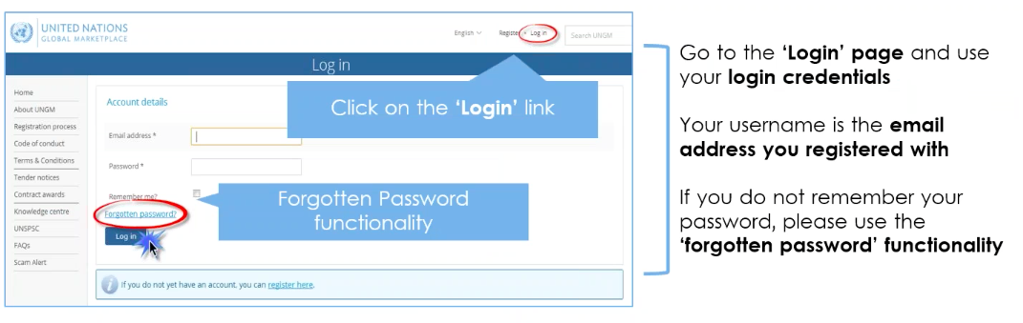

Step 4: Complete your vendor registration form on UNGM
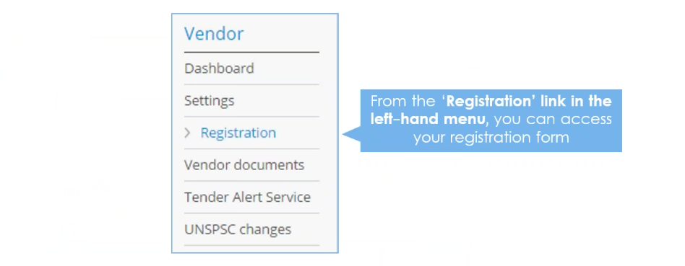

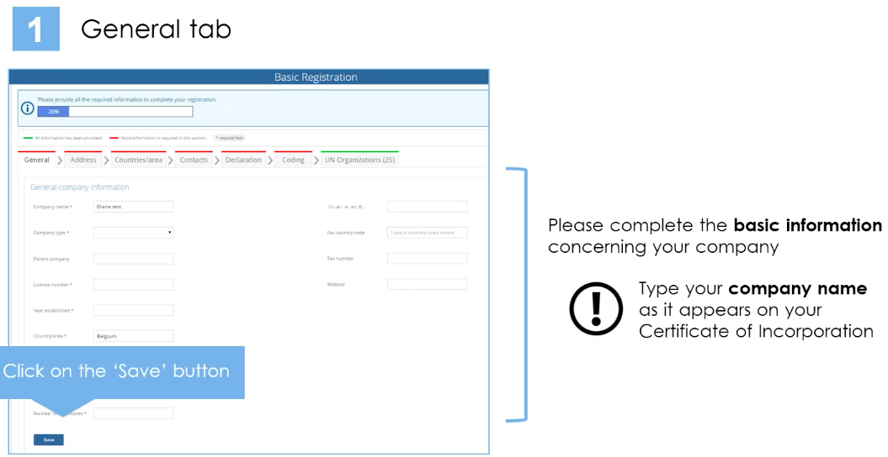
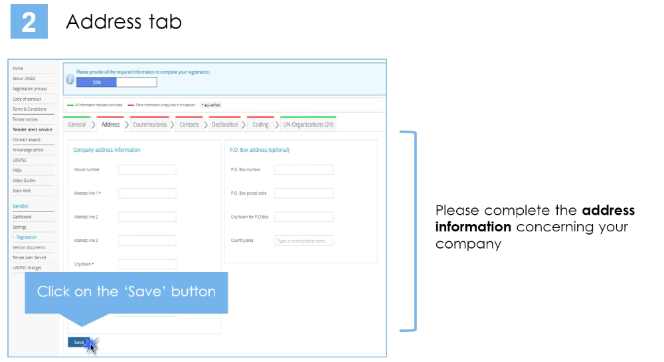
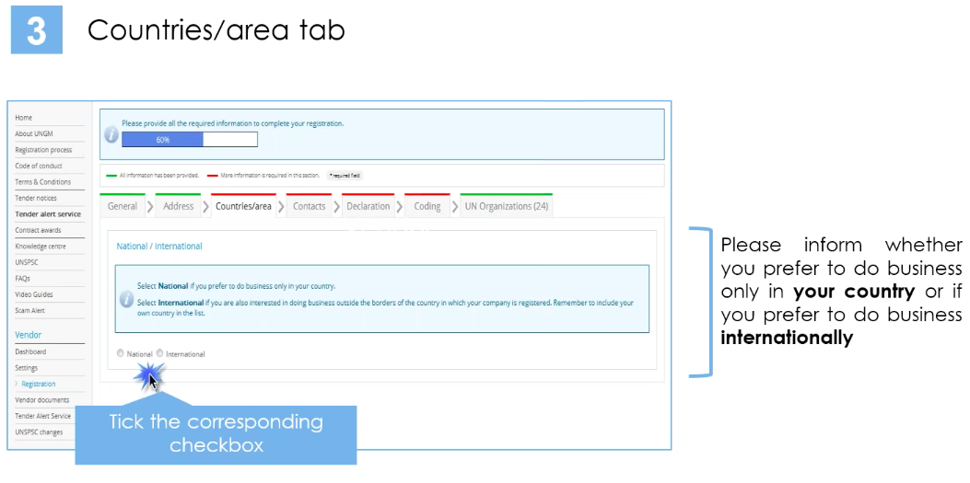
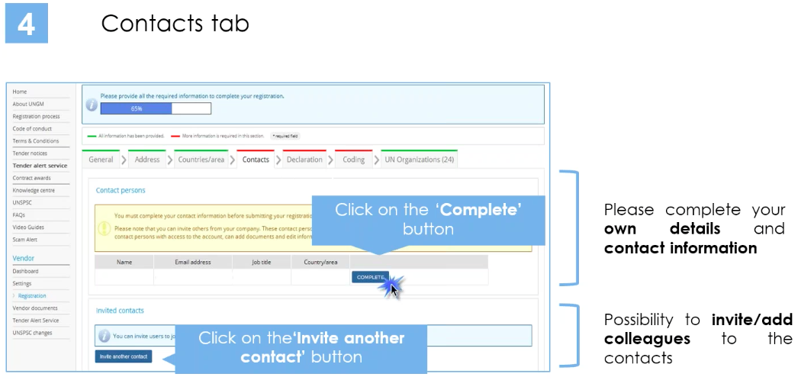
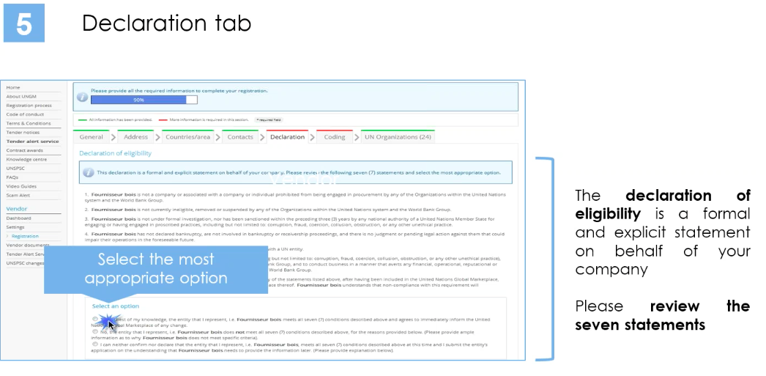
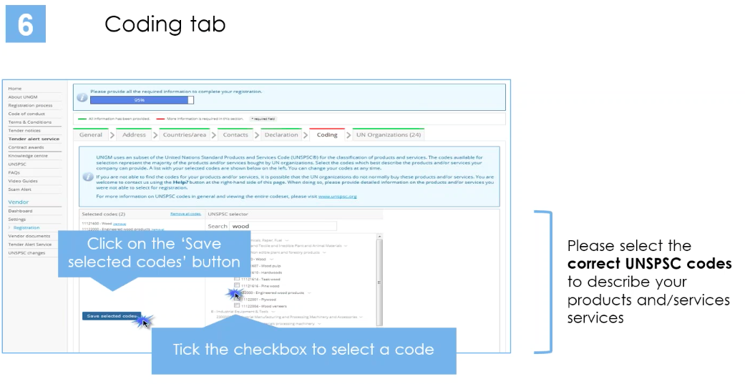
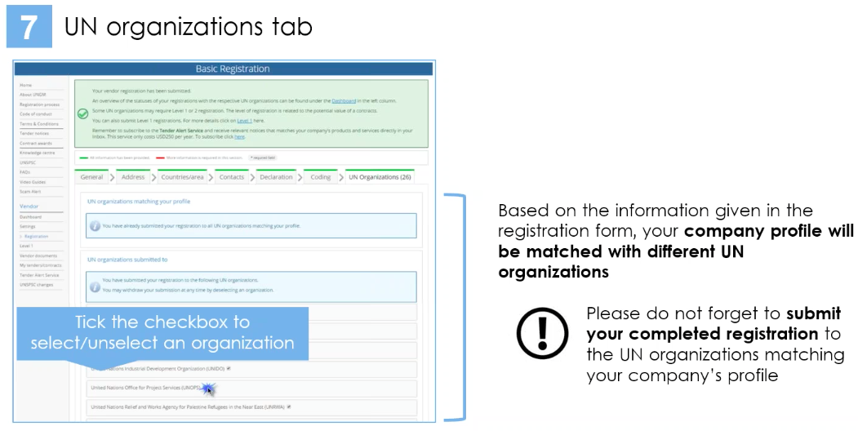

Step 5: Check your registration statuses
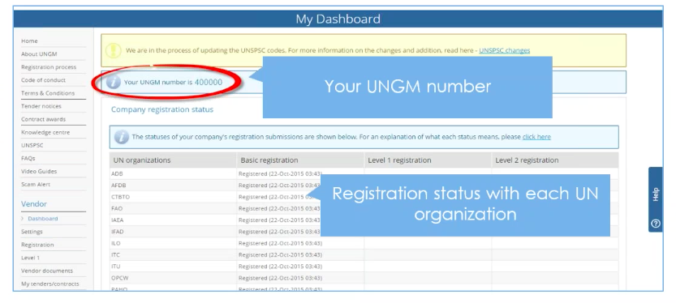

Voor meer informatie of bijstand kan u terecht op de volgende website: www.ungm.org
Tip: bekijk de how-to video’s of de Veel Gestelde Vragen
Indien u met meer vragen zit kan u UNGM contacteren:
- Via the Help-Toets op de website
- Via e-mail op: registry@ungm.org

Het Europese Aanbestedingsforum

Bent u geïnteresseerd in zakendoen met de Verenigde Naties? Het Europese Aanbestedingsforum biedt u de perfecte beginnersgids.

Het Europese Aanbestedingsforum (EUPF) is een non-profitorganisatie, bestaande uit overheidsvertegenwoordigers van lidstaten van de Europese Unie in New York, die zich inzet om Europese bedrijven bij te staan in het aanbestedingsproces van de Verenigde Naties. Onze Vlaams Economische Vertegenwoordiger in New York, Luc Strybol, is ook bestuurslid van het Europese Aanbestedingsforum.

De hoofdactiviteiten van het forum zijn onder meer het adviseren van EU lidstaten in aanbestedingsaffaires, het trainen van bedrijven en overheidsvertegenwoordigers door hen handige instrumenten en informatie aan te reiken om de aanbestedingsmarkt te betreden en door het organiseren van een jaarlijks seminarie dat B2B-netwerking aanmoedigt en dat de mogelijkheid biedt om VN-personeel persoonlijk te ontmoeten. Het seminarie houdt het volgende in: oefensessies om de verschillende stappen van het aanbestedingsproces onder de knie te krijgen, workshops over specifieke industrieën en de mogelijkheid om één-op-één vergaderingen te hebben met het aanbestedingspersoneel van verschillende VN-organisaties zoals UNPD, UNOPS, UNICEF, UNDP, UNHCR, UNFPA, UNRWA, UNIDO, UNGM, OCHA, World Bank, UDB en het IMF.

Ter voorbereiding van dit evenement werd er reeds op 7 januari 2016 een webinar gegeven, waarbij William Tahon, de aanbestedingsmanager van het VN-Secretariaat, een uitgebreide beschrijving van het VN-aanbestedingsproces gaf.

In wat volgt, vindt u een korte samenvatting van zijn uiteenzetting en enkele tips & trucs om het proces succesvol af te ronden.

Het VN-aanbestedingsproces

De Aanbestedingen Divisie van de VN (UNPD) is het VN-orgaan dat aanbestedingsdiensten levert aan het VN-hoofdkantoor, de vredesmissies en de andere VN-organen. Wanneer een bedrijf goederen of diensten aan VN-instituties wilt aanbieden, moet het eerst een standaard aanbestedingsproces doorlopen.

- Belangrijke principes en procedures

Het aanbestedingsproces is van toepassing op alle VN-instituties en is in overeenstemming met het VN-Handvest. Ook al proberen de meeste agentschappen hun procedures te harmoniseren, sommige agentschappen, zoals het VN-Secretariaat, vallen onder striktere regels en regulaties dan andere. Deze specifieke regels voor het VN-Secretariaat kunnen gevonden worden in het Aanbestedingshandboek, dat vrij beschikbaar is op de volgende link: https://www.un.org/Depts/ptd/about-us/procurement-manual

De basisprincipes van het aanbestedingsproces zijn de volgende:
- Beste prijs-kwaliteit: goederen en diensten moeten een goed evenwicht vinden tussen functionaliteit/efficiëntie en prijs
- Eerlijkheid, integriteit en transparantie: aangezien het om een openbare aanbesteding gaat, moet elk bedrijf een eerlijke kans krijgen om mee te dingen: alle contracten worden openbaar gepubliceerd na ondertekening
- Effectieve internationale concurrentie: alle bedrijven moeten kunnen concurreren voor een contract, ongeacht waar in de wereld de goederen of diensten nodig zijn
- Respect voor de VN-regulaties

- Het aanbestedingsproces

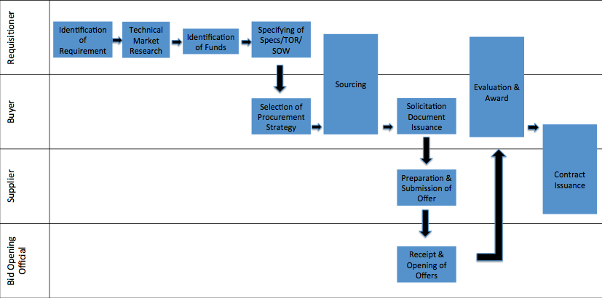
Het proces bestaat uit verschillende stappen met 4 actoren die elk afgelijnde rollen en verantwoordelijkheden hebben.

Vooreerst is het aan de Requisitioner om een aanbestedingsnood te signaleren, waarbij hij de technische normen opstelt waaraan het goed of de dienst moet voldoen om in aanmerking te komen.

In een tweede stap, zal de Buyer een Strategic Source Selection Plan opstellen in coördinatie met de Requisitioner dat de belangrijke componenten van het aankoopproces beschrijft en rekening houdt met zowel technische als financiële overwegingen. Daarna zal de Buyer zich op de markt richten en leveranciers werven door naar eerdere gelijkaardige projecten binnen VN-instituties te zoeken, door het checken van de UN Global Marketplace (UNGM) leveranciersdatabase, door bedrijven uit te nodigen die interessant lijken op basis van marketresearch en door het plaatsen van publieke advertenties. Deze advertenties van offerteverzoeken kunnen gevonden worden op de VN-Aanbestedingswebsite (https://www.un.org/Depts/ptd/), op UNGM (registratie nodig: : https://www.ungm.org/), op de Tender Alert Service (een betaalde dienst) en op de VN-Aanbesteding mobile applicatie. Een offerteverzoek kan 3 verschillende formats hebben: of het is aanvraag tot een prijsopgave, of het is een uitnodiging tot een bod, of het is een verzoek voor een voorstel.

- Tips om als leverancier geworven te worden:
- Registreer op UNGM: onderzoek wat elk VN-agentschap aankoopt en duidt aan voor welk agentschap u specifiek wilt leveren. Opgelet, enkel geregistreerde leveranciers kunnen in aanmerking komen voor de toekenning van een contract.
- Bij uw registratie op UNGM, is het van belang dat u de juridische naam van uw bedrijf opgeeft en uw account regelmatig update met nieuwe informatie.
- Denk erover na om u te registreren voor de Tender Alert Service. Dit is een dienst die u laat weten wanneer er een aanbestedingsopportuniteit in uw buurt is voor het nominale bedrag van $250/jaar.

Tijdens de derde stap is het aan de geïnteresseerde leveranciers om te antwoorden op de geadverteerde Request for Expression of Interest (REOI). Nadat een ingediend Request for Expression of Interest geëvalueerd en gekwalificeerd werd, zal een finaal offerteverzoekdocument teruggezonden worden naar de leverancier. Geregistreerde leveranciers in de UNGM database krijgen dit finaal offerteverzoekdocument automatisch. Het document bevat een modelcontract en enkele verzekeringsinstrumenten zoals een bid bond of een performance bond om te verhinderen dat een leverancier zich zomaar terugtrekt. Vervolgens moet de leverancier een ontvangstbevestigingsbrief terugsturen om interesse al dan niet te vernieuwen. Indien de leverancier nog steeds geïnteresseerd is, moet hij een technisch en financieel voorstel opstellen. Wanneer de Bid Opening Official het publiek bieden opent, kunnen bedrijven hun voorstel indienen.

- Tips voor een succesvolle indiening
- Controleer dat uw goed of dienst aan alle verplichte voorwaarden voldoet. Stel vragen indien u twijfelt en trek uw applicatie terug, indien u niet aan de voorwaarden kan voldoen.
- Dien uw voorstel in via de voorziene kanalen. Doe dit op tijd en onder de juridische naam van uw bedrijf zoals aangegeven op uw UNGM-account.
- Dien uw financieel en technisch voorstel strikt gescheiden in. Dit is van belang omdat deze door verschillende teams geëvalueerd zullen worden. Indien deze niet apart ingediend worden, wordt uw applicatie gediskwalificeerd.

Tenslotte worden de voorstellen geëvalueerd door de Requisitioner en de Buyer aan de hand van verschillende parameters, afhankelijk van de format van het offerteverzoek. De toekenning gaat uiteindelijk naar de meest succesvolle bieder, die een kennisgeving zal ontvangen en de mogelijkheid krijgt het contract nog te heronderhandelen. Nadat het contract is getekend, wordt de toekenning gepubliceerd op de website van UNPD. Minder succesvolle bieders worden ook gecontacteerd en kunnen deelnemen aan een debriefing. Indien een onsuccesvolle bieder hiermee niet tevreden is, kan men een herzieningsprocedure opstarten om de beslissing aan te vechten.

Voor meer informatie, kan u terecht op de volgende websites:

http://eupf.org/eu/static/eupf-index.html

https://www.un.org/Depts/ptd/

www.flandersinvestmentandtrade.com

Indien u met meer vragen zit kan u uw landsvertegenwoordiger contacteren via:

http://eupf.org/eu/contact/contact.form

Of kan u ons kantoor in New York contacteren:

T: +1 212 664-0930 of newyork@fitagency.com

